屏東縣政府文化處表演活動場地申請作業事項
- 屏東縣政府文化處（以下簡稱本處）為提高藝文活動品質、提昇民眾欣賞水準、營造藝文發展之有利環境，特訂定本作業程序。
- 本作業程序適用之場地為藝術館、演藝廳之音樂廳、實驗劇場及本處指定之其他場地（以下簡稱場地）。
- 本表演活動場地開放辦理文化藝術活動演出之申請，星期五、六、日演出須為售票節目，其他時間檔期仍以售票節目為優先，索票節目次之，不得用以辦理畢業典禮、晚會等性質之活動；但與表演藝術相關之講座、國際性會議或國際性比賽不在此限，並依據「屏東縣藝術館及中正圖書館場地使用管理自治條例」第四條、「屏東演藝廳場地使用管理辦法」第六條之規定辦理。
- 申請資格：
申請使用本處場地單位（以下簡稱申請單位）應具備下列資格之一：
（一）曾於國內外公開演出中擔任主要演出者本人（年滿20歲）。
（二）政府立案之表演藝術團體、公司或基金會具備辦理演藝活動資格者。
（三）政府立案之各級學校（音樂、戲劇、舞蹈科系之相關系所）或文化機構。
- 非藝文性質活動場地申請：
(ㄧ) 全年均可辦理，除國定假日、選舉、過年及本府公告暫停期間，檔期
仍以文化藝文活動演出時間為優先，其餐會、宗教儀式、婚喪喜慶、政
治選舉性質及本府認為不宜使用之活動皆不受理，並依據「屏東縣藝術
館及中正圖書館場地使用管理自治條例」第四條、「屏東演藝廳場地
使用管理辦法」第六條之規定辦理。
(二) 申請資格：
1.政府立案之團體、公司、基金會成立一年以上者。
2.政府立案之各級學校或民間機構。

- 作業事項：
作業流程 | 流程內容說明 | 期間說明
公告檔期  申請資訊 | 公告於屏東縣政府文化處網站  洽詢專線：演藝廳：(08) 722-7288 #211 曹小姐  洽詢專線： | - 2月底公告受理次年1月至6月檔期申請資訊。  - 8月底公告受理次年7月至12月檔期申請資訊。
受理  檔期申請 | - 申請單位應填具申請書、演出計畫書、書面資料、立案證明文件及有聲資料乙式各六份送審，並請一併附上器材租借單。  - 請於規定時間、地點，親自辦理或以掛號郵寄方式（郵戳為憑）送件。  - 申請演藝廳場地使用，請將相關文件送至屏東縣政府文化處文化設施經營科（900屏東市民生路4-17號）。 | - 每年3月1日起至31日止，開放受理次年1月至6月檔期之申請。  - 每年9月1日起至30日止，開放受理次年7月至12月檔期之申請。  - 送件時間：於申請時間內每週一至週五上午8時至下午5時30分，國定假日及例假日除外。
審核申請  單位資格  與應備文件 | - 檔期申請受理截止後，本處審核申請單位資格與檢閱文件是否備齊。  - 申請文件及申請單位資格不齊者，請於7日內補件。  - 申請單位資格不符合者，加註原因說明並退件。 | 4月第一週及10月第一週內，完成審核與退補件事宜。
聘請  委員審查 | - 本處聘請委員審查符合申請資格之案件。  - 審查通過之案件，本處依各類節目之評審名次先後順序，決定安排檔期之優先順序。  - 通過審查但無法安排檔期者，列為候補節目，本處依類別與評審分數高低安排候補順序。 | 4月第三週及10月第三週以前，完成委員審查與檔期排序後補事宜。
公告並通知審查結果 | 審查結果公告於屏東縣政府文化處網站，並以書面通知申請單位。 | 4月第四週(5月第一週)及1月第四週(11月第一週)以前，完成公告審查結果與書面通知事宜。
備註 | 1.若需遞補檔期，申請單位得先來電詢問，並寄公文由管理單位進行審核是否可遞補。  2.若為藝文補助或傑出團隊單位，申請演藝廳也請依照「屏東演藝廳場地申請管理辦法」辦理。

- 經核准演出者：藝術館依「屏東縣藝術館及中正圖書館場地使用管理自治條例」規定、演藝廳依「屏東演藝廳場地使用管理辦法」第四條之規定，於活動前三個月辦妥簽約並繳交相關費用，逾期視同放棄，並由候補申請案遞補之，原申請單位不得異議。
- 凡經本處審核通過且已簽約之演藝活動，除下列原因外，不得臨時取消。否則暫停申請資格一年。
（一）不可抗力原因，如天災、人禍、戰爭、國喪、群眾事件、主要演員死亡、重病等。
（二）異動節目內容或另議檔期經本處同意者。
- 繳費：
（一）繳費時間：
- 申請單位收到函文後，請於管理單位在指定的時間內到指定場所完成繳納。
- 補繳者：因場地使用日期異動，而造成收費變更之情形時，請申單位於管理單位通知期限內完成補繳納。
（二）繳費方式：
- 保證金：一律至臺灣銀行辦理繳費（繳款單將由管理單位寄給申請單位，活動結束後若無問題則無息退還。）
- 使用場地費及其他費用：
- 現金（請至屏東縣政府財政處庫款支付科繳納，地點：屏東縣屏東市自由路527號）
- 郵政/臺灣銀行匯票（受款人：屏東縣政府，請將匯票寄至屏東縣屏東市民生路4-17號，屏東演藝廳演藝小組收）
- 本要點如有未盡事宜，依其他相關法令規定辦理。

租用單位申請案件準備資料清單
類 別 | 書 面 資 料 | 視 聽 資 料 | 備 註
戲劇類 | - 導演介紹  - 編劇介紹  設計群介紹（如：舞台、燈光、服裝等設計）  - 主演者介紹  - 劇團介紹  - 劇本或劇本大綱 | - 申請案之演出內容。  - 若申請案為新創作，則應以導演及劇團過往類似創作之視聽資料取代。 | - 偶劇應附戲偶及舞台大小尺寸。  - 若為創作或改編作品請附劇本，若未完成，則請附創作構想。
舞蹈類 | - 舞團介紹  - 舞團總監介紹  - 編舞者介紹  - 設計群介紹（如：舞台、燈光、服裝等設計）  - 主要舞者介紹  - 新創作請附創作構想 | - 申請案之演出內容。  - 若申請案為新創作，則應以演出團體或編舞者過往類似創作之視聽資料取代。 | - 設計群、編舞者、藝術總監書面資料需附2年內相關紀錄。  - 舞團書面資料需附2年內演出紀錄，註明參與之活動名稱、時間、城市、地點。
民族劇藝 | - 劇團介紹  - 編劇介紹  - 主演者介紹  - 重要工作人員介紹  - 劇本 | - 申請案之演出內容或主要演出者視聽資料。  - 若申請案為新創作，則應以導演及主要演出者之視聽資料取代。 | 若為創作或改編作品請附劇本，若劇本未完成，則請附創作構想。
音樂類—  一般 | - 指揮介紹  - 演出團體介紹  - 協(獨)奏曲獨奏者介紹  - 演出團體團員名單  - 合唱伴奏介紹  - 結合戲劇或舞蹈之新創作請附創作構想 | - 器樂類(含指揮)：3年內視聽資料。  - 聲樂類：1年內視聽資料。  - 結合戲劇或舞蹈之音樂類申請案之演出內容，若申請案為新創作，則應以導演(編舞或舞團)過往類似創作之視聽資料取代。 | - 視聽資料內容之演出形式應與申請案內容相同為原則，如三重奏之申請案應提供申請者三人合奏視聽資料。  - 應至少有3首曲目，以一場完整音樂會之內容為佳。
音樂類—  創作發表 | - 作曲者介紹  - 演出者介紹（詳參音樂類—一般資料項目） | - 申請案之創作樂譜3份。  - 若創作尚未完成，則以作曲者過往類似創作之視聽資料取代。

- 請注意並配合下列事項，以免影響評議分數：
（一）請提供品質良好之視聽資料，並調整至播放點。
（二）視聽資料應詳細註明錄製時間、地點及內容。
（三）請準備有影像之視聽資料，例如VCD、DVD、VHS等。若為CD，則以正式對外發行出版者為佳。
（四）所提供之視聽資料如未符上述條件致影響評審結果，概由申請單位自行負責。
- 申請單位可自行前來領回視聽資料帶，請與本處人員聯絡約定時間。
聯絡電話：演藝廳（08）722-7288；藝術館（08）765-5852、（08）734-0659、（08）734-8921。
- 申請資料若需本處代為寄還，請自行計算重量並於送件時附上足夠回郵（請勿交寄現金），回郵面額不足恕難處理。
- 送件時所附之視聽資料，若於6個月內未取回，本處將逕行銷毀，不負任何保管責任。

屏東縣文化處演藝廳場地申請作業圖說
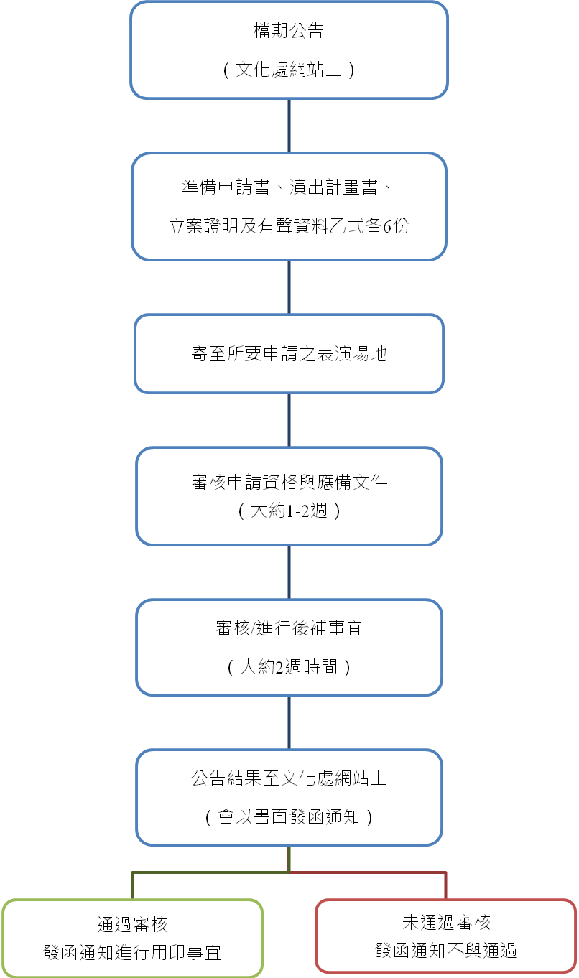
審核通過圖說：
查詢檔期：
（08）722-7288 #211
曹小姐

FAX：
（08）722-7199
審核通過之表演單位
以書面發函通知

文宣公告/票務起售
簽約
（演出日期前３個月辦理簽約並繳交使用場地費、場地保證金）
請於簽約後30日內繳清
開技術協調會
（最遲應於申請檔期首日前15天辦理完成）
表演單位使用裝/拆台、演出
管理單位檢查場地復原狀況
核銷/結案

場地保證金→台灣銀行代理帳戶

使用場地費（含空調費、清潔費、彩排費及樂器使用費等）→屏東縣政府財政處

屏東演藝廳場地使用申請計畫書自我檢查表
檢 查 項 目 |  | 備註
申請  場地 | □屏東演藝廳-音樂廳  □屏東演藝廳-實驗劇場  □屏東演藝廳-戶外廣場  □其他
申  請  文  件  內  容 | □申請計畫書內摘要表  □申請單位立案證明文件（個人申請附身分證正反面影本）  □演出計畫書（企畫書）  □實施日期、時間  □入場方式（售票請敘明售票方式、票價、售票單位）  □經費概算表（敘明經費支用情形，例如：品名、單價、數量、金額等）  □近年演出活動精華（往年具代表性作品之照片、影音光碟與剪報  評論）  □切結書（填寫完畢用印）  □著作權及使用授權聲明書（填寫完畢用印）
檢附  文件 | □申請計畫書乙式6份  □請備與演出性質相符之影音資料光碟乙式6份

＊申請單位請依上述事項進行自我檢查，請打「ˇ」以確認完成事項。
＊申請計畫書格式請依照制式表格填寫，演出計畫書（企畫書）內容，如表格不符使用，可另行撰寫後另行檢附。

申請單位人員： （簽章）

申請單位：

日期： 年 月 日
編號：（由文化處填寫）

○○○年度屏東縣政府文化處演藝廳
表演活動場地使用申請計畫書

申請單位： （簽章）
負責人： （簽章）

中 華 民 國 ○ ○ ○ 年 ○ ○ 月 ○ ○ 日

申請單位  (單位全銜) |  |  | 負責人
地址 | □□□□□
聯絡人 | 姓名 |  | 電話
 | 傳真 |  | 手機
 | E-mail
 | 地址 | □□□□□
申請演出  計畫名稱 |  |  | 演出  類別 | □音樂  □戲劇  □舞蹈  □傳統戲曲  □現代戲劇  □民俗技藝  □其他： 。
預定演出  地點 | □屏東演藝廳-音樂廳  □屏東演藝廳-實驗劇場  □屏東演藝廳-戶外廣場
預定演出時間場次 | □申請屏東演藝廳場地檔期時間：請包括裝台、彩排及拆台俾利本處排檔期作業  第一意願：自 年 月 日至 月 日。演出時間： 時 分。  第二意願：自 年 月 日至 月 日。演出時間： 時 分。  第三意願：自 年 月 日至 月 日。演出時間： 時 分。  以上意願時間如未能排入是否同意由本處另議其他檔期：□同意 □不同意(申請場地才須勾選)
經費項目 | □總經費：新台幣 元。  □預計售票收入新台幣 元。（□售票價： 元  □免售票 ）
資格審核 | □一、申請單位立案證明影本（個人分證申請附身影本）。  □二、演出計畫書：演出名稱、實施時間、地點、場次、主要觀眾群、售票與否、演出內容（包含演出單位及演出人員簡歷、演出曲目、舞碼、劇情概要、演出時間長度、演出照片等）、宣傳方式、經費概算等。  □三、近年演出活動精華與往年具代表性作品之影音光碟。  □四、切結書與著作權及使用授權聲明書。
申請計畫書摘要表
一、申請單位立案證明影本（個人申請附身分證正反面影本）：
………證………明………影………本………黏………貼………線………

二、演出計畫書：
(一)、計畫名稱：
(二)、演出時間：
(三)、演出地點：
(四)、場次：
(五)、主要觀眾群：（例如：國小學童、青少年、縣市民眾等）
(六)、入場方式：□售票：□兩廳院售票系統 □年代售票系統 □寬宏售票系統
□其他：__________________________________
票價：________、________、________、________、________
□索票
□免票
(七)、演出內容：（包含演出單位及演出人員簡歷、演出曲目、舞碼、劇碼、劇情概要、演出時間長度等介紹）
(八)、宣傳方式：□海報 □DM □廣播電台 □電視台 □記者會
□新聞平面媒體 □跑馬燈 □其他：___________________
(九)、經費概算表：（請於填寫時敘明經費細目、數目、單價及金額。）
經費項目 | 經費細目 | 數目 | 單價 | 金額 | 說明
一、收入
自籌經費
其他政府部門補助
民間贊助
門票收入
其他收入
申請本府補助
收入經費合計
二、支出
人事費
業務費
旅運費
材料費
其他
支出經費合計
＊請檢核收入合計經費等於支出合計經費
預算項目說明
填寫預算表時，請參考以下各類預算項目分別填寫，並視實際支出內容，參考選用屬於各項目之適當預算細目。
一、人事費為薪資或酬勞性費用，例如：
企劃費、演出費（請分列各相關演出人員，如演員、舞者等）、排練費、規
劃費、設計費（請詳述設計項目，如燈光設計或佈景設計等）、工作費（請
分列各相關人員，如導演、技術人員等）、鐘點費、出席費、翻譯費、顧問
費……等。
二、業務費為實施特定工作計畫所發生的費用，例如：
郵電費、印刷費(請分列細目)、廣告宣傳費、設備租借費（請分列各相關設
備，如佈景、服裝、道具、音樂、燈光、音響、電腦網路等）、攝錄影費、
裝裱費、版權費、茶點費、資料費、字幕相關雙語之製作…等。
三、旅運費為因計畫公出之車資及旅費或公物搬運費，例如：
交通資、搬運費、餐費、住宿費……等。
四、材料費為計畫所需之材料或物料配件，例如：
創作材料、攝影材料、展演裝置材料、電腦磁片、錄影音帶、包裝材料、建
築材料、幻燈片底片等。
五、其他

三、近年演出活動精華：往年具代表性作品之影音光碟與剪報評論
剪 報 評 論 黏 貼 處
（不敷使用時請自行影印）

四、切結書與著作權及使用授權聲明書
切 結 書
茲同意切結 貴府申請表演藝術活動或補助審查，無條件同意就本補助案提供之所有相關文件、成果報告（包含文字、剪報、圖片、照片）資料等，無償授權 貴府以任何形式為非營利為目的之公開發表、公開傳輸、重製與相關利用行為，並擔保相關文件、成果報告（包含文字、剪報、圖片、照片）資料等以及所申請之計畫內容無侵害他人著作權或任何權力之情事，若因前開情事致 貴府權益受損，立書者願負全部賠償責任，特立此書為憑證。
此 致
屏東縣政府
立書單位： （簽章）
負 責 人： （簽章）
立書單位統一編號：
負責人身分證字號：
通訊地址：
聯絡電話：

中 華 民 國 ○○○ 年 ○○ 月 ○○ 日
著作權及使用授權聲明書

立書單位： （個人或演出團體名稱）
茲證明本人或本團申請屏東縣政府○○年度表演藝術活動，計畫演出內容（申請演出計畫名稱） 及演出相關之配樂和演奏音樂、演出圖片之使用，於演出前皆取得授權，均無侵犯著作權及使用版權問題，若有違反、侵犯他人著作權或其他相關權利者，本人或本團負責人應負起一切相關之法律及賠償責任，特立此書為憑證。
此 致
屏東縣政府
立書單位： （簽章）
負 責 人： （簽章）
立書單位統一編號：
負責人身分證字號：
通訊地址：
聯絡電話：

中 華 民 國 ○○○ 年 ○○ 月 ○○ 日

